
Акция добрых дел
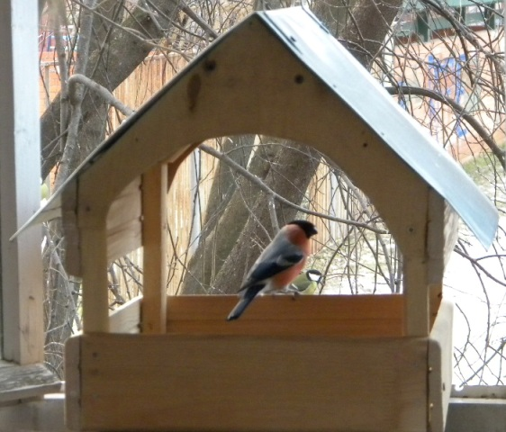
"Помоги птицам!"
На дворе белым-бело,
Землю снегом замело.
Трудно птицам зимовать,
Трудно пищу добывать. (И. Беляков)
Уважаемые руководители образовательных организаций Екатериновского района, приглашаем присоединиться к «Акции добрых дел "Помоги птицам!"»

Для участия в акции: Ребенок должен смастерить кормушку дома с родителями или с одноклассниками, повесить её и сфотографируйте. На фотографии ОБЯЗАТЕЛЬНО должны быть птицы в кормушке!
- Разместите фотографию на странице ВК - https://vk.com/rdsh64ekaterinovka . В комментарии к фотографии укажите место и населённый пункт, где расположена птичья столовая.
- Укажите из каких материалов сделана кормушка. Расскажите каким кормом подкармливаете птиц. Поделитесь своими наблюдениями, какие птички частые гости кормушки.
- Либо пришлите фотографию с описанием на электронную почту – rdsh.ekaterinovka@mail.ru

Требования к изображениям:
- фото должно быть выполнено участником (ребёнком) нашего сообщества https://vk.com/rdsh64ekaterinovka;
- на фотографии должны присутствовать птицы;
- фотография должна быть без эффектов фотошопа.
* Все участники акции будут награждены сертификатами, а самые оригинальные фотографии акции получат призы от РДШ.
Организатор акции: Куратор РДШ Екатериновского МР, педагог дополнительного образования МКУ ДО ДДТ – Минаева С.А.
Контакты: С.А. Минаева – 8 (927) 220-37-51 электронная почта: rdsh.ekaterinovka@mail.ru
Социальные сети: группа в ВК: https://vk.com/rdsh64ekaterinovka
Ждём ваши фотоотчёты до 4 февраля !

